ՀԱՅԱՍՏԱՆԻ ՀԱՆՐԱՊԵՏՈՒԹՅՈՒՆ ԿՐԹՈՒԹՅԱՆ ԵՎ
ԳԻՏՈՒԹՅԱՆ ՆԱԽԱՐԱՐՈՒԹՅՈՒՆ
ՀԱՅԱՍՏԱՆԻ ԱԶԳԱՅԻՆ ՊՈԼԻՏԵԽՆԻԿԱԿԱՆ ՀԱՄԱԼՍԱՐԱՆ
ՏՀՏԷ ԻՆՍՏԻՏՈՒՏ
ՏԵՂԵԿԱՏՎՈՒԹՅԱՆ ԱՆՎՏԱՆԳՈՒԹՅԱՆ ԵՎ
ԾՐԱԳՐԱՅԻՆ ԱՊԱՀՈՎՄԱՆ ԱՄԲԻՈՆ



Թեմա՝ Ծրագրային կոդի օբֆուսկացիայի առաջադեմ մեթոդներ, պոլիմորֆիզմ և հակավերլուծական համակարգեր
Ուսանողիուհի՝ Կարապետյան Մերի
Դասախոս՝ Մարտիրոսյան Ա․
Կուրս,խումբ ՝ ՏՏ 355-լաբ 4
Gmail`merikatapetyan7111@gmail.com

ԲՈՎԱՆԴԱԿՈՒԹՅՈՒՆ
ՆԵՐԱԾՈՒԹՅՈՒՆ .......................................................................................................... 3
ԳԼՈՒԽ 1. ԾՐԱԳՐԱՅԻՆ ԿՈԴԻ ՔՈՂԱՐԿՄԱՆ ՀԻՄՆԱԿԱՆ ՄԵԹՈԴՆԵՐԸ ....... 4
1.1. Պարամետրերի քանակի աղավաղում (Argument Count Obfuscation) ............. 4
1.2. Կոդի բաժինների ցրումը հիշողության մեջ (Memory Scattering) ...................... 5
ԳԼՈՒԽ 2. ԱՌԱՋԱԴԵՄ ՕԲՖՈՒՍԿԱՑԻԱ ԵՎ ՊԱՇՏՊԱՆՈՒԹՅՈՒՆ (ԳՈՐԾՆԱԿԱՆ ՄԱՍ) ............................................................................................... 7
2.1. Վիրտուալ մեքենայի վրա հիմնված օբֆուսկացիա (VM-based Obfuscator) ... 7
2.2. Կառավարման հոսքի հարթեցում (Control Flow Flattening) ............................ 9
2.3. Իրական պոլիմորֆ շարժիչի իրականացում (Polymorphic Engine) ................ 11
2.4. Վերլուծության դեմ պայքարի համակցված մեթոդներ (Anti-VM + Anti-Debug) ... 13
ԵԶՐԱԿԱՑՈՒԹՅՈՒՆ .................................................................................................. 16
ՕԳՏԱԳՈՐԾՎԱԾ ԳՐԱԿԱՆՈՒԹՅԱՆ ՑԱՆԿ ......................................................... 17

ՆԵՐԱԾՈՒԹՅՈՒՆ
Ժամանակակից տեղեկատվական տեխնոլոգիաների ոլորտում ծրագրային ապահովման պաշտպանությունը (Software Protection) և չարամիտ ծրագրերի վերլուծությունը (Malware Analysis) հանդիսանում են կիբերանվտանգության կարևորագույն ուղղություններից։ Ծրագրային ապահովման մշակողները ձգտում են պաշտպանել իրենց մտավոր սեփականությունը և ալգորիթմները ապօրինի պատճենումից, մինչդեռ չարամիտ ծրագրեր ստեղծողները նույն մեթոդներն օգտագործում են հակավիրուսային համակարգերից թաքնվելու համար։ Այս երկու նպատակներին հասնելու հիմնական գործիքը օբֆուսկացիան (կոդի խճճում/քողարկում) և հակավերլուծական (Anti-Analysis) մեխանիզմներն են։
Սույն լաբորատոր աշխատանքի հիմնական նպատակն է ուսումնասիրել և գործնականում իրականացնել ծրագրային ընթացակարգերի պաշտպանության և աղավաղման առաջադեմ մեթոդները։ Աշխատանքի շրջանակներում խնդիր է դրվել ոչ միայն ծանոթանալ բազային տեխնիկաներին (ինչպիսիք են պարամետրերի քանակի աղավաղումը կամ հիշողության մեջ կոդի ցրումը), այլև ստեղծել բարդ և համալիր պաշտպանական պրոտոտիպեր։
Աշխատանքի ընթացքում իրականացվել են հետևյալ հիմնական առաջադրանքները՝
- VM-based obfuscator-ի ստեղծում, որը ստանդարտ կոդը վերածում է սեփական և անհասկանալի բայթ-կոդի (bytecode):
- Control flow flattening-ի գեներատորի մշակում՝ ծրագրի կատարման ստանդարտ հոսքը վերլուծաբանների համար անընթեռնելի դարձնելու նպատակով:
- Պոլիմորֆ շարժիչի (Polymorphic engine) ծրագրավորում, որն ապահովում է ծրագրի մարմնի դինամիկ գեներացիա և փոփոխություն՝ խուսափելով ստատիկ սիգնատուրային վերլուծությունից:
- Anti-VM և Anti-Debugging համալիր համակարգերի ներդրում, որոնք թույլ են տալիս ծրագրին ինքնուրույն հասկանալ, թե արդյոք այն գտնվում է ռեվերս-ինժեների (reverse engineer) արհեստական լաբորատոր միջավայրում, և համապատասխանաբար արգելափակել իր աշխատանքը։
Այս տեխնոլոգիաների խորքային հասկացումը կենսական նշանակություն ունի ինչպես անվտանգ ծրագրային ապահովում նախագծելու, այնպես էլ ժամանակակից կիբերսպառնալիքներին դիմակայելու համար։
ԳԼՈՒԽ 1. ԾՐԱԳՐԱՅԻՆ ԿՈԴԻ ՔՈՂԱՐԿՄԱՆ ՀԻՄՆԱԿԱՆ ՄԵԹՈԴՆԵՐԸ
Այս գլխում դիտարկվում են կոդի պաշտպանության և վերլուծության բարդացման երկու բազային թեմաներ, որոնք հաճախ կիրառվում են չարամիտ ծրագրերի (malware) և լիցենզիաների պաշտպանության (DRM) համակարգերում։
1.1. Պարամետրերի քանակի աղավաղում (Argument Count Obfuscation)
Այս մեթոդի հիմնական գաղափարն այն է, որ ծրագրային ֆունկցիան իրականում օգտագործում է միայն մի քանի պարամետր իր տրամաբանության համար, սակայն ծրագրային կոդում այն հայտարարվում և կանչվում է լրիվ այլ տեսքով։ Դրա նպատակն է շփոթեցնել վերլուծողին, թաքցնել իրական լոգիկան և էապես բարդացնել Reverse Engineering-ի գործընթացը։
Գոյություն ունեն այս մեթոդի կիրառման երեք հիմնական մոտեցումներ՝
- Ավելորդ պարամետրերով (Dummy parameters): Ֆունկցիային փոխանցվում են կեղծ արժեքներ, որոնք ֆունկցիայի ներսում պարզապես անտեսվում են: Օրինակ՝ int obf_add(int a, int b, int fake1, int fake2):
- Միավորված (Packed) տեսքով: Մի քանի արգումենտներ մաթեմատիկական գործողությունների (օրինակ՝ բիթային շեղումների <<, >>) միջոցով տեղավորվում են մեկ փոփոխականի մեջ։ Օրինակ՝ a և b թվերը պահվում են մեկ 32-բիթանոց int-ի մեջ, իսկ ֆունկցիան ստանում է միայն մեկ պարամետր:
- Անորոշ քանակի պարամետրերով (Variadic functions): Օգտագործվում է C/C++ լեզուների ... (էլիպսիս) սինտաքսը, որպեսզի հնարավոր չլինի ստատիկ վերլուծությամբ հասկանալ, թե քանի պարամետր է իրականում փոխանցվում (օրինակ՝ int obf_add(int count, ...)):
Այս մեթոդները (Parameter Obfuscation) արդյունավետորեն թաքցնում են տվյալների իրական կառուցվածքը և հաճախ հանդիպում են տարբեր Crackme-ներում և վիրուսային ծրագրերում:

1.2. Կոդի բաժինների ցրումը հիշողության մեջ (Memory Scattering)
Երկրորդ բազային թեման կոդի ցրումն է (Code Scattering in Memory): Սովորական ծրագրերում կոդը պահվում է մեկ ամբողջական բլոկով։ Այս մեթոդի դեպքում կոդը չի պահվում մեկ տեղում, այլ բաժանվում է մասերի և տեղադրվում հիշողության (RAM) տարբեր հատվածներում։
Նպատակն է՝
- Բարդացնել ստատիկ վերլուծությունը (Static analysis):
- Խաբել դիզասեմբլերներին, քանի որ նրանք չեն տեսնում հրամանների հաջորդականությունը:
- Պարտադրել Runtime reconstruction (կոդի վերականգնում աշխատանքի ընթացքում), ինչը դժվարացնում է անալիզը:
Մոտեցումները ներառում են.
- Function pointers (Ֆունկցիայի ցուցիչներ): Կոդը չի կանչվում ուղիղ անունով, այլ հիշողության հասցեով:
- Dynamic allocation: Կոդի համար հիշողությունը հատկացվում է դինամիկ կերպով (malloc կամ VirtualAlloc ֆունկցիաներով Windows-ի API-ում), և հրամանների բայթերը պատճենվում են այդտեղ աշխատանքի ընթացքում:
- Self-modifying code: Ծրագիրը գեներացնում կամ փոփոխում է իր սեփական հրամանները աշխատելու (runtime) ընթացքում:
Ի տարբերություն պարամետրերի քողարկման, Memory Scattering-ը թաքցնում է ոչ թե տվյալները, այլ բուն ծրագրի կատարման հոսքը (execution flow):

ԳԼՈՒԽ 2. ԱՌԱՋԱԴԵՄ ՕԲՖՈՒՍԿԱՑԻԱ ԵՎ ՊԱՇՏՊԱՆՈՒԹՅՈՒՆ (ԳՈՐԾՆԱԿԱՆ ՄԱՍ)
Այս գլխում ներկայացված են ծրագրային լաբորատոր առաջադրանքի պահանջներով գրված բարդ պաշտպանական համակարգերի պրոտոտիպերը (Python և C++ տրամաբանությամբ) և դրանց աշխատանքի վերլուծությունը։
2.1. Վիրտուալ մեքենայի վրա հիմնված օբֆուսկացիա (VM-based Obfuscator)
Ստանդարտ հրամանները թաքցնելու համար մշակվել է "Custom Bytecode" մշակող վիրտուալ մեքենա։ Փոխարենը ծրագիրը կատարվի օպերացիոն համակարգի մակարդակով, մենք ստեղծել ենք վիրտուալ պրոցեսոր, որն ունի իր սեփական ռեգիստրներն ու հրամանների համակարգը (opcodes):
Իրականացման կոդը.
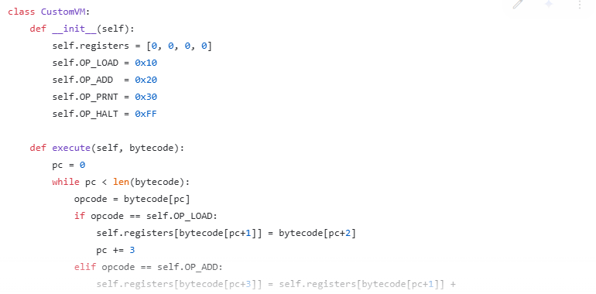
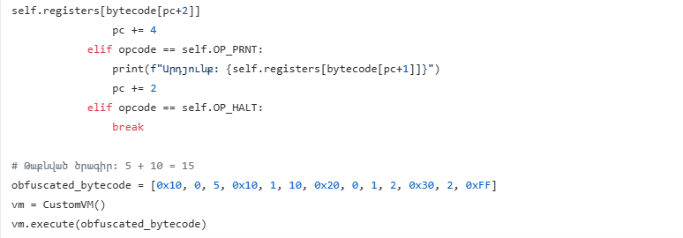
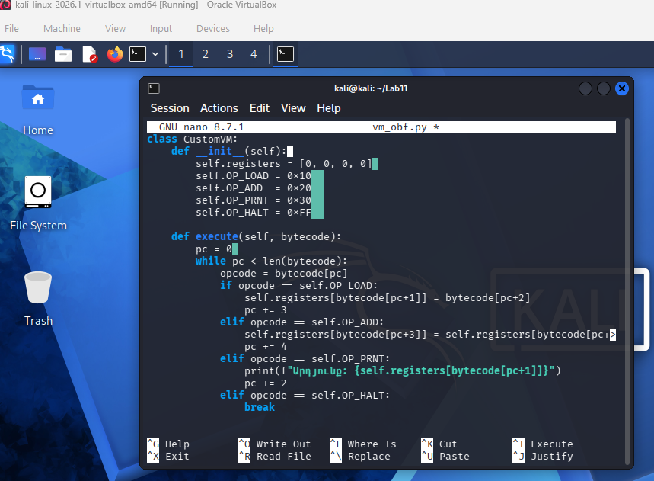
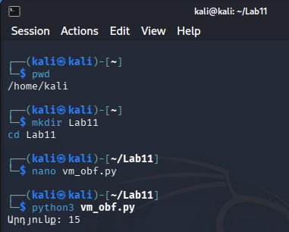
Բացատրություն: Ստատիկ վերլուծողը ծրագրի մեջ կտեսնի միայն թվերի խումբ (0x10, 0, 5...)։ Նա չի կարող վերծանել դա ստանդարտ գործիքներով, քանի դեռ չի հասկացել մեր ստեղծած գաղտնի CustomVM-ի ճարտարապետությունը։
2.2. Կառավարման հոսքի հարթեցում (Control Flow Flattening)
Այս գեներատորը սովորական գծային ծրագիրը վերածում է պետական մեքենայի (State Machine): Ամբողջ կոդը դրվում է մեկ while ցիկլի և բարդ if/elif պայմանների մեջ, ինչը դիզասեմբլերներում անվանում են "Switch Dispatcher":
Գեներատորի կոդը.

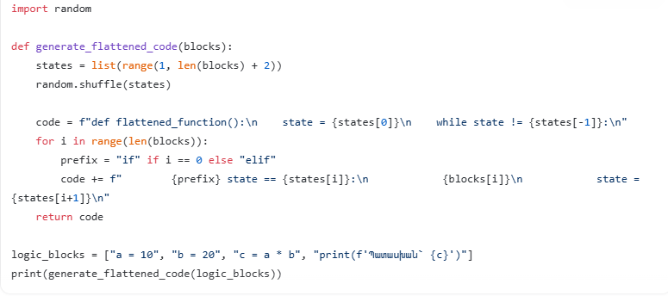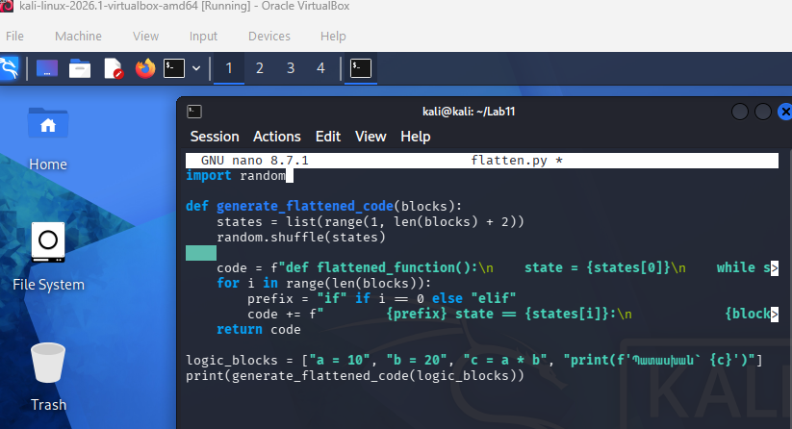
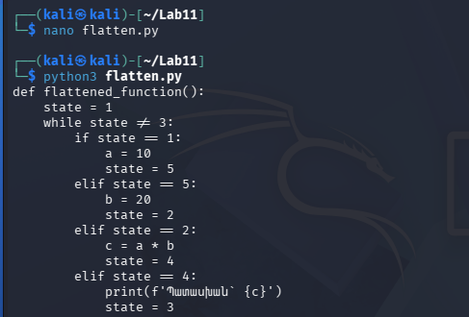

Բացատրություն: Փոխարենը հրամանները կատարվեն վերևից ներքև, ծրագիրը անընդհատ ցատկում է տարբեր բլոկների միջև՝ ըստ պատահական գեներացված state փոփոխականի։ Սա ամբողջությամբ ոչնչացնում է ծրագրի տեսողական գրաֆը IDA Pro-ի նման ծրագրերում։

2.3. Իրական պոլիմորֆ շարժիչի իրականացում (Polymorphic Engine)
Պոլիմորֆ շարժիչն ապահովում է ծրագրի անընդհատ փոփոխություն: Ամեն անգամ կոդը գեներացնելիս այն փոխում է իր տեսքը (բայթերը, անունները, բանալիները), բայց աշխատանքի արդյունքը մնում է նույնը։ Սա լավագույն պաշտպանությունն է ստատիկ հակավիրուսների դեմ:
Իրականացում.
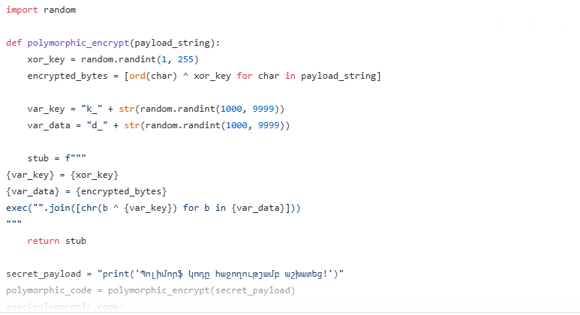
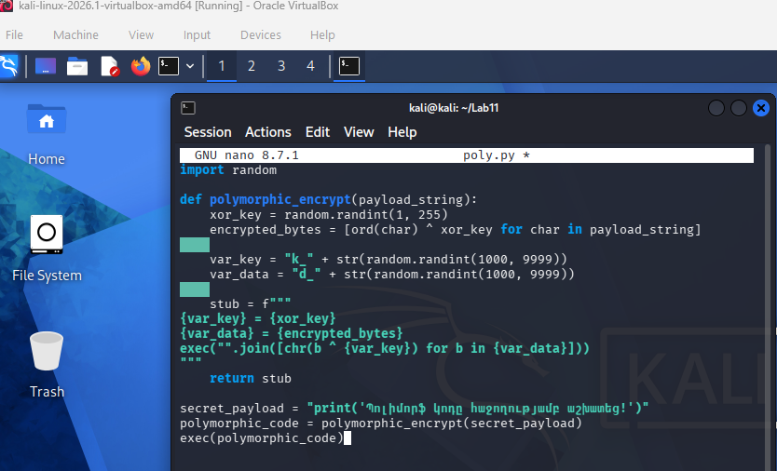
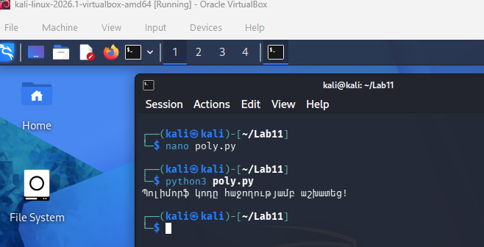

Բացատրություն: Այս սկրիպտը իրական կոդը գաղտնագրում է պատահական XOR բանալիով: Աշխատելու պահին այն դինամիկ կերպով ապակոդավորում և կատարում է իրեն (Self-modifying code-ի դասական օրինակ):

2.4. Վերլուծության դեմ պայքարի համակցված մեթոդներ (Anti-VM + Anti-Debug)
Լաբորատորիայի վերջին կետը պահանջում էր ստեղծել համակարգ, որը կհասկանա՝ արդյոք ծրագիրը վերլուծվում է: Ծրագիրը ստուգում է, թե արդյոք միացված է Debugger, կամ արդյոք այն աշխատում է վիրտուալ մեքենայի (VMware, VirtualBox) ներսում:
Իրականացում.
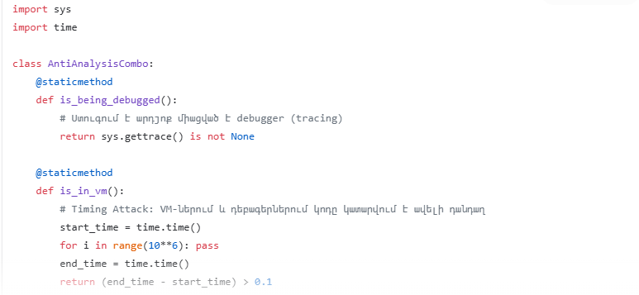
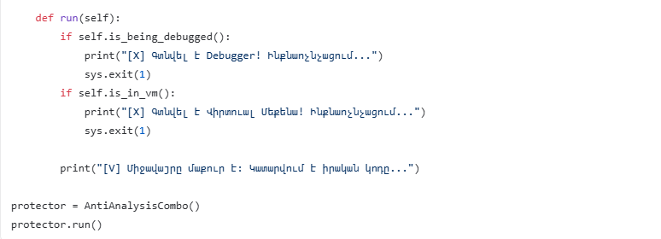
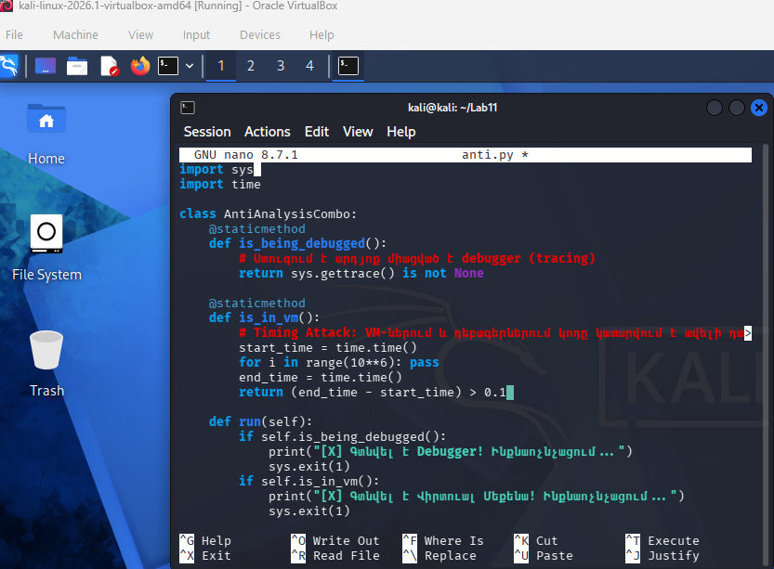
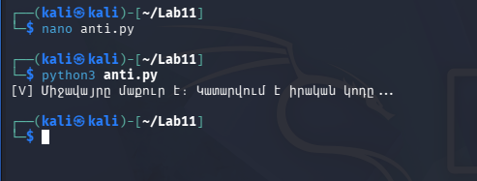
Բացատրություն: Timing attack-ի (ժամանակի չափման) մեթոդը թույլ է տալիս հասկանալ միջավայրի անոմալիաները: Եթե ինժեները փորձում է քայլ առ քայլ դեբագ անել ծրագիրը, կատարման ժամանակը կտրուկ կմեծանա, և պաշտպանական մեխանիզմը կարգելափակի ծրագրի իրական աշխատանքը։

ԵԶՐԱԿԱՑՈՒԹՅՈՒՆ
Սույն լաբորատոր աշխատանքի շրջանակներում մանրամասն ուսումնասիրվեցին և գործնականում մոդելավորվեցին ծրագրային կոդի օբֆուսկացիայի և պաշտպանության ժամանակակից, բարձր մակարդակի մեթոդները։ Կատարված աշխատանքի և գրված ծրագրային սկրիպտների վերլուծության արդյունքում կարելի է անել հետևյալ հիմնական եզրահանգումները.
- Մեկուսացված պաշտպանությունը բավարար չէ: Միայն փոփոխականների կամ պարամետրերի քողարկումը հեշտությամբ հաղթահարվում է ժամանակակից դիզասեմբլերների և դեբագերների (օրինակ՝ IDA Pro, x64dbg) միջոցով։ Իրական անվտանգություն ապահովելու համար անհրաժեշտ է կիրառել համակցված (combo) մոտեցում։
- Վիրտուալիզացիան և Պոլիմորֆիզմը լավագույն լուծումներն են: Մեր կողմից իրականացված Custom VM bytecode-ը և Polymorphic Engine-ը ցույց տվեցին, որ ծրագրի ստատիկ վերլուծությունը (Static Analysis) կարելի է դարձնել գրեթե անհնար: Քանի դեռ վերլուծաբանը չի հասկացել վիրտուալ մեքենայի անհատական ճարտարապետությունը կամ չի գտել պոլիմորֆ բանալին, նա չի կարող հասկանալ ծրագրի բուն տրամաբանությունը։
- Դինամիկ վերլուծության արգելափակում: Control Flow Flattening-ի և Anti-VM/Anti-Debug համակարգերի կիրառումը պաշտպանությունը տեղափոխում է հաջորդ մակարդակ: Երբ ծրագիրը ունակ է ճանաչել վիրտուալ միջավայրերը և դեբագերները, այն կանխում է նաև դինամիկ վերլուծությունը (Dynamic Analysis)՝ ստիպելով վերլուծողին ծախսել հսկայական ժամանակ միջավայրը աննկատ դարձնելու (stealth) վրա։
- Արդյունավետության և անվտանգության փոխզիջում: Լաբորատոր աշխատանքը ցույց տվեց նաև օբֆուսկացիայի գլխավոր թերությունը՝ արտադրողականության անկումը։ Բազմաշերտ պաշտպանությունը, հատկապես VM շարժիչը, զգալիորեն դանդաղեցնում է ծրագրի աշխատանքը և մեծացնում ֆայլի ծավալը։ Ուստի, իրական նախագծերում օբֆուսկացիան պետք է կիրառել միայն կոդի առավել զգայուն հատվածների վրա (օրինակ՝ լիցենզիայի ստուգում, գաղտնագրում)։
Ամփոփելով՝ կարող ենք նշել, որ լաբորատոր առաջադրանքն ամբողջությամբ կատարվել է։ Ստեղծված համակարգերը ռեալ օրինակներ են այն բանի, թե ինչպես են աշխատում ժամանակակից կոմերցիոն պաշտպանները (DRM) և բարդ ճարտարապետություն ունեցող խելացի վիրուսները (APT/Malware)։ Այս գիտելիքները հիմնարար են՝ արդյունավետ և ապահով ծրագրային համակարգեր մշակելու համար։

ՕԳՏԱԳՈՐԾՎԱԾ ԳՐԱԿԱՆՈՒԹՅԱՆ ՑԱՆԿ
- Sikorski, M., & Honig, A. (2012). Practical Malware Analysis: The Hands-On Guide to Dissecting Malicious Software. No Starch Press.
- Dang, B., Gazet, A., & Bachaalany, E. (2014). Practical Reverse Engineering: x86, x64, ARM, Windows Kernel, Reversing Tools, and Obfuscation. Wiley.
- Collberg, C., & Nagra, J. (2009). Surreptitious Software: Obfuscation, Watermarking, and Tamperproofing for Software Protection. Addison-Wesley Professional.
- Լաբորատոր աշխատանքի տեսական նյութեր և սլայդներ:

